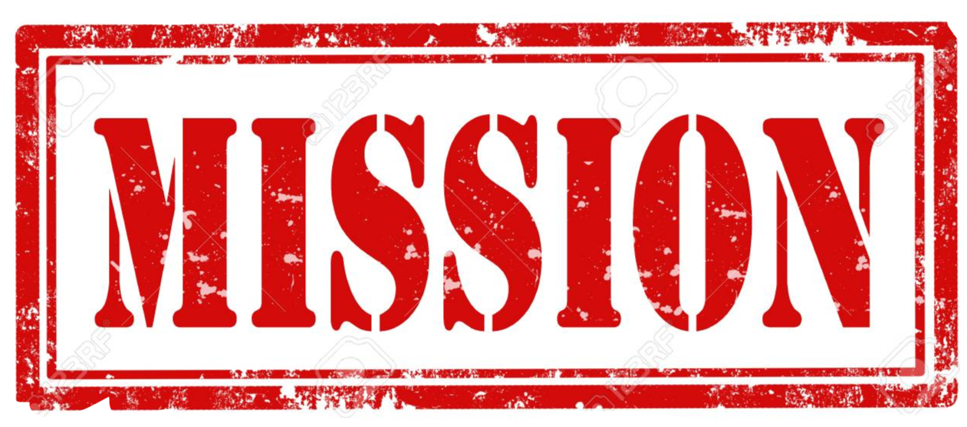
Pour un projet collectif, nous avons besoin de ton talent !
Écris une lettre de l’alphabet sans crayon ni papier et prends-la en photo .
Tu as le choix entre ces lettres :
a b d ê e f i l m n o r s t u v
L’alphabet braille marche aussi !

Et comme des lettres font des mots et que les mots font des phrases, ta photo servira à écrire un message sur le Padlet des arts à l’ERDV https://padlet.com/NNLLN/artserdv
Comment écrire sans crayon ni papier ?
Tu peux utiliser au choix :
> des objets
> une ou des matières
> le corps
> de la lumière …
et tout ce qui vient de ton imagination
N’utilise pas : de la peinture, des feutres, des craies, un ordinateur.
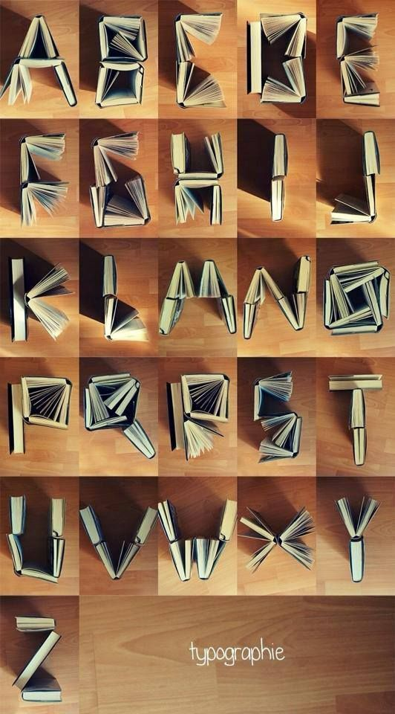
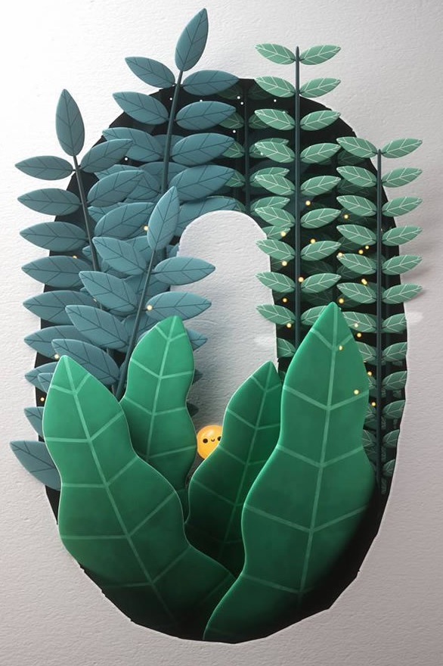
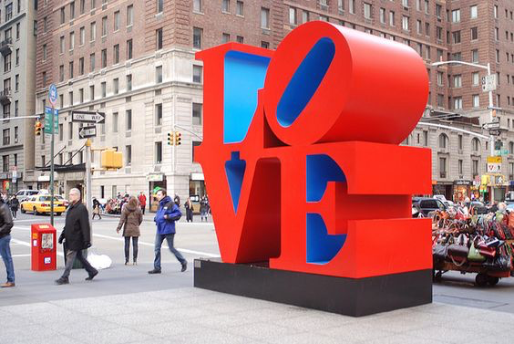
Quelques idées pour t’aider à trouver la tienne



